INTEGRANDO HOJAS DE ESTILO A LA WEB
GUÍA 7
Plan de trabajo

TAREA | DESCRIPCIÓN | FECHA DE ENTREGA
Lectura | Revisa la siguiente guía que contiene videos y lectura.
Test | Realiza el test disponible en Google Classroom, para evaluar los conocimientos adquiridos

SECTORES DE ELEMENTOS E INTEGRACIÓN CON DOCUMENTO HTML
A continuación se presentan distintos recursos e información para que te familiarices con la temática de hojas de estilo en el contexto web.
Video Introductorio
Revisa los siguientes videos para entender conceptos bases de CSS:
Añadir CSS en HTML:
https://youtu.be/Mc3fMwivTGo
Curso básico de CSS3 para principiantes:
https://youtu.be/ofttGItfI1A
DEFINICIÓN DE CONCEPTOS (Información obtenida desde W3Schools)
Una vez revisados los videos, veamos algunos conceptos con mayor detalle.
Como vimos anteriormente, la sintaxis en CSS se compone de un selector y un bloque de declaración. El selector en CSS se usa para seleccionar los elementos HTML a los que deseamos aplicar algún estilo. En el siguiente ejemplo podemos apreciar que el elemento “p” de HTML presenta dos propiedades: la primera le otorga alineación al texto y la segunda le da color. Observa este enlace para apreciar los cambios.
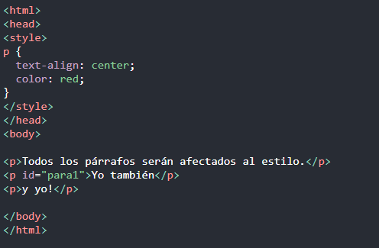
El siguiente selector permite seleccionar un elemento con un identificador específico, y solo es necesario anteponer “#” seguido del identificador. Observa el siguiente enlace para apreciar los cambios.
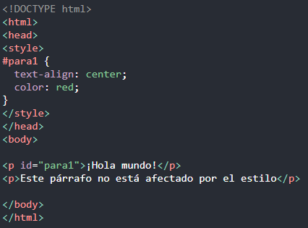
También es posible crear clases para asignar propiedades a diferentes tipos de elementos HTML. En el siguiente ejemplo se identifican dos clases y es necesario anteponer “.” seguido del nombre de la clase (en este caso left y center).
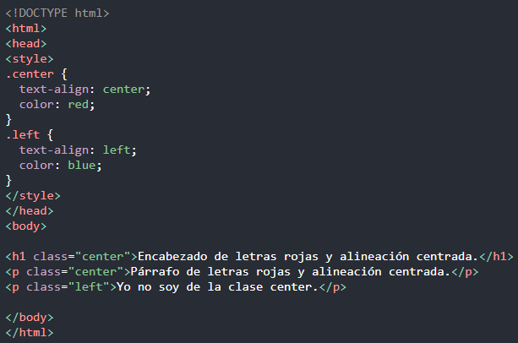
Es posible seleccionar los elementos HTML que pertenecen a una clase utilizando el operador “.”. En el siguiente ejemplo se seleccionan los párrafos que pertenecen a la clase “center”.
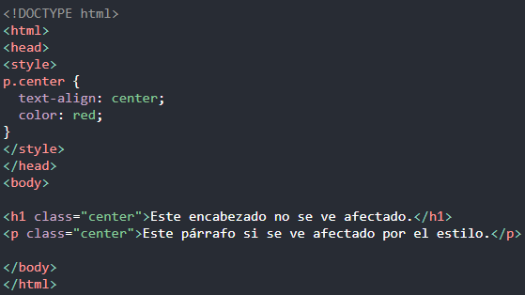
Además, un elemento HTML puede tener múltiples clases asociadas como lo muestra la siguiente figura.
Por último, existe el selector universal (*) que selecciona todos los elementos de la página, como se aprecia en la siguiente imagen.
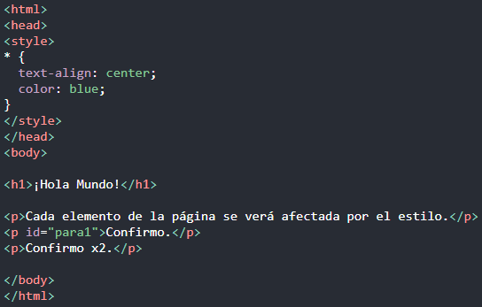
¿Cómo se agrega CSS a la página web?
Existen tres métodos para integrar una hoja de estilos a una página web. El método más recomendado es usando un archivo de hojas de estilo (.css) externo. Para ello, cada página HTML debe incluir una referencia a ese archivo mediante la etiqueta <link>, dentro del <head>. De esta manera, se gestiona el contenido en el documento HTML y las hojas de estilo en el archivo .css por separado, favoreciendo la modularidad del código.
El segundo método es el que presentamos en los ejemplos anteriores: utilizando la etiqueta <style> dentro del head.
El tercer método define de manera interna un elemento particular. El atributo style puede contener cualquier propiedad de CSS, tal como se muestra en la siguiente imagen.
Existe un orden de prioridad para los métodos mencionados anteriormente, considerando que se utilizará el valor de la última hoja de estilos leída. Por lo tanto, el tercer método posee mayor prioridad, y dependiendo de las definiciones de <head> puede ir el primer o segundo método.

